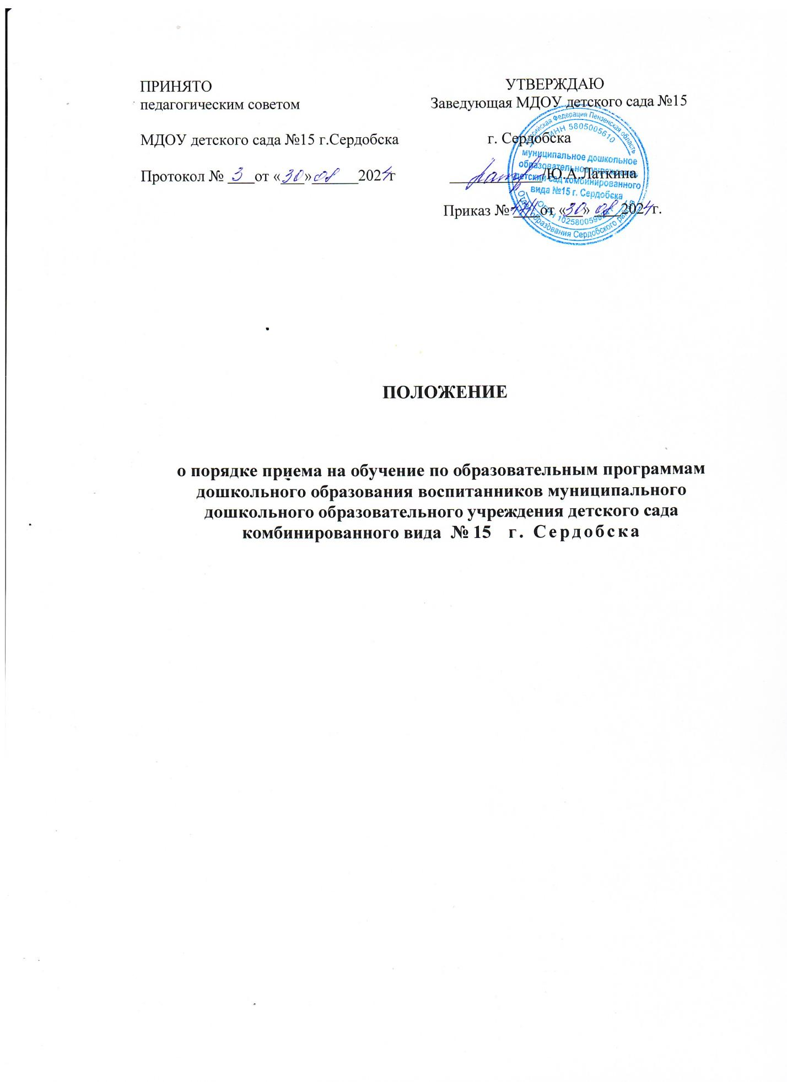

1.Общее положение.
1.1. Настоящее Положение о порядке приема на обучение по образовательным программам дошкольного образования в муниципальное дошкольное образовательное учреждение детский сад комбинированного вида № 15 г. Сердобска (далее – Положение) разработано в соответствии с Федеральным законом Российской Федерации «Об образовании в Российской Федерации» №273-ФЗ от 29.12.2012г. (с последующими изменениями и дополнениями); Приказом Министерства просвещения РФ от 31 июля 2020г. № 373 «Об утверждении порядка организации и осуществления образовательной деятельности по основным общеобразовательным программам – образовательным программам дошкольного образования» (последующими изменениями и дополнениями); Приказом Министерства просвещения РФ от 15 мая 2020г. № 236 «Об утверждении Порядка приема на обучение по образовательным программам дошкольного образования» (с последующими изменениями и дополнениями); Федеральным законом от 25.07.2002г. №115-ФЗ «О правовом положении иностранных граждан в Российской Федерации» (с последующими изменениями и дополнениями), нормативной базой правительства Пензенской области; Уставом муниципального дошкольного образовательного учреждения детского сада комбинированного вида № 15 г. Сердобска (далее - детский сад)
1.2. Настоящее положение определяет порядок действий администрации и родителей (законных представителей) обучающихся, регулирует деятельность детского сада по реализации права на получение общедоступного и бесплатного дошкольного образования, гарантированного гражданам Российской Федерации.
2. Льготный прием в детский сад.
2.1 Льготный прием воспитанников в детский сад осуществляется в соответствии с действующим законодательством Российской Федерации.
2.2. Зачисление в первоочередном порядке детей граждан, принимающих (принимавших) участие в специальной военной операции (военнослужащих, участников специальной военной операции) и в случае гибели участника специальной военной операции по достижении ими возраста полутора лет в муниципальные образовательные организации, реализующие программу дошкольного образования, на территории Пензенской области; 2.3. Освобождение от платы, взимаемой за присмотр и уход за детьми граждан, принимающих (принимавших) участие в специальной военной операции (военнослужащих, участников специальной военной операции) и в случае гибели участника специальной военной операции ( мера поддержки сохраняется за детьми до окончания их обучения) в муниципальных образовательных организаций, реализующих программу дошкольного образования, на территории поддержки Пензенской области.
2.4. Первоочередное право на перевод детей граждан, принимающих (принимавших) участие в специальной военной операции (военнослужащих, участников специальной военной операции) и в случае гибели участника специальной военной операции ( мера поддержки сохраняется за детьми до окончания их обучения) в другие наиболее приближенные к местам жительства семей мобилизованных муниципальные дошкольные образовательные организации или муниципальные образовательные организации на территории Пензенской области
2.5. Осуществляется прием в первоочередном порядке детей из многодетных семей, проживающих на территории Пензенской области
3. Порядок приема воспитанников в детский сад.
3.1. Настоящее Положение определяет правила приема граждан Российской Федерации в детский сад.
3.2. Прием иностранных граждан и лиц без гражданства, в том числе соотечественников за рубежом, осуществляется в соответствии с действующим законодательством Российской Федерации.
3.3. Правила приема в детский сад устанавливаются в части, не урегулированной законодательством об образовании, детским садом самостоятельно.
3.4. Правила приема на обучение в детский сад обеспечивают прием всех граждан, имеющих право на получение дошкольного образования и проживающих на территории, за которой закреплен детский сад.
3.5. Ребенок, в том числе усыновленный (удочеренный) или находящийся под опекой или попечительством в семье, включая приемную семью, либо в случаях, предусмотренных законами субъектов Российской Федерации, патронатную семью, имеет право преимущественного приема в детский сад, в котором обучаются его брат и (или) сестра (полнородные и неполнородные, усыновленные (удочеренные), дети, опекунами (попечителями) которых являются родители (законные представители) этого ребенка, или дети, родителями (законными представителями) которых являются опекуны (попечители) этого ребенка.
3.6. В приеме в детский сад может быть отказано только по причине отсутствия в ней свободных мест. В случае отсутствия мест в детском саду родители (законные представители) ребенка для решения вопроса о его устройстве в другую образовательную организацию обращаются непосредственно в Отдел образования Сердобского района Пензенской области.
3.7. Прием в детский сад осуществляется в течение всего календарного года при наличии свободных мест.
3.8. Детский сад обязан ознакомить родителей (законных представителей) ребенка с уставом, лицензией на осуществление образовательной деятельности, с образовательными программами и другими документами, регламентирующими организацию и осуществление образовательной деятельности, права и обязанности воспитанников. Копии указанных документов, информация о сроках приема документов, указанных в пункте 3.10. настоящего положения, размещаются на информационном стенде и на официальном сайте детского сада, в информационно-телекоммуникационной сети "Интернет". Детский сад размещает на информационном стенде и на официальном сайте распорядительный акт Отдела образования Сердобского района Пензенской области о закреплении образовательных организаций за конкретными территориями Сердобского района, издаваемый не позднее 1 апреля текущего года (далее - распорядительный акт о закрепленной территории). Факт ознакомления родителей (законных представителей) ребенка, в том числе через официальный сайт детского сада, с указанными документами фиксируется в заявлении о приеме в детский сад и заверяется личной подписью родителей (законных представителей) ребенка.
3.9. Прием в детский сад осуществляется по направлению Отдела образования Сердобского района Пензенской области посредством использования региональных информационных систем. Документы о приеме подаются в детский сад, в который получено направление. Отделом образования Сердобского района Пензенской родителю (законному представителю) ребенка предоставляется на бумажном носителе и (или) в электронной форме через единый портал государственных и муниципальных услуг (функций) и (или) региональные порталы государственных и муниципальных услуг (функций) следующая информация: 1) о заявлениях для направления и приема (индивидуальный номер и дата подачи заявления); 2) о статусах обработки заявлений, об основаниях их изменения и комментарии к ним; 3) о последовательности предоставления места в детском саду; 4) о документе о предоставлении места в детском саду; 5) о документе о зачислении ребенка в детский сад.
3.10. Направление и прием в детский сад осуществляются по личному заявлению родителя (законного представителя) ребенка. Заявление о приеме представляется в детский сад на бумажном носителе и (или) в электронной форме через единый портал государственных и муниципальных услуг (функций) и (или) региональные порталы государственных и муниципальных услуг (функций). В заявлении для направления и (или) приема родителями (законными представителями) ребенка указываются следующие сведения: а) фамилия, имя, отчество (последнее - при наличии) ребенка; б) дата рождения ребенка; в) реквизиты записи акта о рождении ребенка или свидетельства о рождении ребенка; г) адрес места жительства (места пребывания, места фактического проживания) ребенка; д) фамилия, имя, отчество (последнее - при наличии) родителей (законных представителей) ребенка; е) реквизиты документа, удостоверяющего личность родителя (законного представителя) ребенка; ж) реквизиты документа, подтверждающего установление опеки (при наличии); з) адрес электронной почты, номер телефона (при наличии) родителей (законных представителей) ребенка; и) о выборе языка образования, родного языка из числа языков народов Российской Федерации, в том числе русского языка как родного языка; к) о потребности в обучении ребенка по адаптированной образовательной программе дошкольного образования и (или) в создании специальных условий для организации обучения и воспитания ребенка-инвалида в соответствии с индивидуальной программой реабилитации инвалида (при наличии); л) о направленности дошкольной группы; м) о необходимом режиме пребывания ребенка; н) о желаемой дате приема на обучение. В заявлении для направления родителями (законными представителями) ребенка дополнительно указываются сведения о дошкольных образовательных организациях, выбранных для приема, и о наличии права на специальные меры поддержки (гарантии) отдельных категорий граждан и их семей (при необходимости). При наличии у ребенка полнородных и неполнородных братьев и (или) сестер, обучающихся в детском саду, выбранном родителем (законным представителем) для приема ребенка, его родители (законные представители) дополнительно в заявлении для направления указывают фамилию(-ии), имя (имена), отчество(-а) (последнее - при наличии) полнородных и неполнородных братьев и (или) сестер. Для приема в детский сад родители (законные представители) ребенка предъявляют следующие документы: -документ, удостоверяющий личность родителя (законного представителя) ребенка, либо документ, удостоверяющий личность иностранного гражданина или лица без гражданства в Российской Федерации в соответствии со статьей 10 Федерального закона от 25 июля 2002 г. N 115-ФЗ "О правовом положении иностранных граждан в Российской Федерации" (Собрание законодательства Российской Федерации, 2002, N 30, ст. 3032); - документ, подтверждающий установление опеки (при необходимости); - документ психолого-медико-педагогической комиссии (при необходимости); -документ, подтверждающий потребность в обучении в группе оздоровительной направленности (при необходимости). Для направления родители (законные представители) ребенка дополнительно предъявляют документ, подтверждающий наличие права на специальные меры поддержки (гарантии) отдельных категорий граждан и их семей (при необходимости), а также вправе предъявить свидетельство о рождении ребенка, выданное на территории Российской Федерации или выписку из Единого государственного реестра записей актов гражданского состояния, содержащую реквизиты записи акта о рождении ребенка, и свидетельство о регистрации ребенка по месту жительства или по месту пребывания на закрепленной территории по собственной инициативе. При отсутствии свидетельства о регистрации ребенка по месту жительства или по месту пребывания на закрепленной территории родитель (законный представитель) ребенка предъявляет документ, содержащий сведения о месте пребывания, месте фактического проживания ребенка.; Родители (законные представители) ребенка, являющиеся иностранными гражданами или лицами без гражданства, дополнительно предъявляют документ(-ы), удостоверяющий(е) личность ребенка и подтверждающий(е) законность представления прав ребенка, а также документ, подтверждающий право заявителя на пребывание в Российской Федерации. Иностранные граждане и лица без гражданства все документы представляют на русском языке или вместе с заверенным переводом на русский язык. Для приема родители (законные представители) ребенка дополнительно предъявляют в образовательную организацию свидетельство о рождении ребенка или выписку из Единого государственного реестра записей актов гражданского состояния, содержащую реквизиты записи акта о рождении ребенка (для родителей (законных представителей) ребенка - граждан Российской Федерации), свидетельство о регистрации ребенка по месту жительства или по месту пребывания на закрепленной территории или документ, содержащий сведения о месте пребывания, месте фактического проживания ребенка. Копии предъявляемых при приеме документов хранятся в детском саду.
3.11. Дети с ограниченными возможностями здоровья принимаются на обучение по адаптированной образовательной программе дошкольного образования только с согласия родителей (законных представителей) ребенка и на основании рекомендаций психологомедико-педагогической комиссии.
3.12. Требование представления иных документов для приема детей в детский сад в части, не урегулированной законодательством об образовании, не допускается.
3.13. Заявление о приеме и копии документов регистрируются руководителем детского сада или уполномоченным им должностным лицом, ответственным за прием документов, в журнале приема заявлений о приеме в детский сад. После регистрации родителю (законному представителю) ребенка выдается документ, заверенный подписью должностного лица детского сада, ответственного за прием документов, содержащий индивидуальный номер заявления и перечень представленных при приеме документов. 3.14. Ребенок, родители (законные представители) которого не представили необходимые для приема документы в соответствии с 3.10. настоящего положения, остается на учете и направляется в детский сад после подтверждения родителем (законным представителем) нуждаемости в предоставлении места.
3.15. После приема документов, указанных в пункте 3.8. настоящего Положения, детский сад заключает договор об образовании по образовательным программам дошкольного образования (далее - договор) с родителями (законными представителями) ребенка.
3.16. Руководитель детского сада издает распорядительный акт о зачислении ребенка в детский сад (далее - распорядительный акт) в течение трех рабочих дней после заключения договора. Распорядительный акт в трехдневный срок после издания размещается на информационном стенде детского сада. На официальном сайте детского сада в сети Интернет размещаются реквизиты распорядительного акта, наименование группы, число детей, зачисленных в указанную группу. После издания распорядительного акта ребенок снимается с учета детей, нуждающихся в предоставлении места в детский сад.
3.17. На каждого ребенка, зачисленного в детский сад, оформляется личное дело, в котором хранятся все предоставленные родителями (законными представителями) ребенка документы.
4. Заключительные положения
4.1.Настоящее положение является локальным нормативным актом детского сада, принимается на педагогическом совете, согласовывается с советом детского сада и утверждается руководителем детского сада.
4.2.Все изменения и дополнения, вносимые в настоящее положение, оформляются в письменной форме в соответствии с действующим законодательством.
4.3. Положение принимается на неопределенный срок.
4.4.После принятия данного положения в новой редакции предыдущая редакция автоматически утрачивает силу.

